№ | Итем ТЕСТ 9 (Л) | Баллы
I. Алгебра
1 | Вычислите значение выражения: $9^{\log_{3}{7}}+\log_{\frac{1}{5}}{125}$.  Решение:  Ответ:_______________________________________________________________________ | L  0  1  2  3  4  5 |  |  |  |  | L  0  1  2  3  4  5
2 | Определить модуль комплексного числа $z={\left(5-3i\right)}^{2}-42i^{3}, где{ i}^{2}=-1$.  Решение:  Ответ:_______________________________________________________________________ | L  0  1  2  3  4  5 |  |  |  |  | L  0  1  2  3  4  5
3 | Решите на множестве$R$уравнение $\log_{3}\left(x-3\right)+\log_{3}\left(x+3\right)=3$.  Решение:  Ответ:_______________________________________________________________________ | L  0  1  2  3  4  5  6  7  8 |  |  |  |  | L  0  1  2  3  4  5  6  7  8
4 | Вычислите $D\left(\frac{π}{8}\right), если D\left(x\right)=\left|\begin{matrix}\sin{x-\cos{x}} & 4\sin{x} \\ \sin{x} & 4\cos{x}\end{matrix}\right|$.  Решение:  Ответ:________________________________________________________________________ | L  0  1  2  3  4  5  6  7  8 |  |  |  |  | L  0  1  2  3  4  5  6  7  8
5 | Решите на множестве$R$неравенство $\sqrt{2x^{2}+1}>x+1$  Решение:  Ответ:________________________________________________________________________. | L  0  1  2  3  4  5  6  7  8 |  |  |  |  | L  0  1  2  3  4  5  6  7  8
II. Геометрия
6 | Дан треугольник$ABC$, в котором $BC = 10 см, AB = 15 см, AC = 12 см, а BD$ — биссектриса. Определите длину отрезка $CD$.  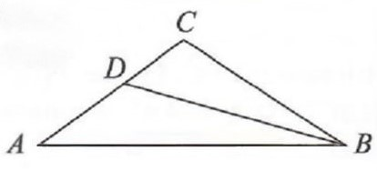  Решение:  Ответ:_______________________________________________________________________. | L  0  1  2  3  4  5 |  |  |  | L  0  1  2  3  4  5
7 | Площадь полной поверхности правильной четырехугольной призмы равна $48 {см}^{2}$. Найдите объём призмы, если длина стороны основания в два раза больше длины бокового ребра$.$  Решение:  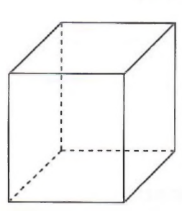  Ответ:________________________________________________________________________ | L  0  1  2  3  4  5  6  7  8 |  |  |  | L  0  1  2  3  4  5  6  7  8
8 | Точки $А, В, С$ принадлежат окружности радиусом $7 см$, так что $m\left(∠ABC\right)=60°и \frac{BC}{AB}=\frac{1}{3}$. Определите площадь треугольника $АВС$.  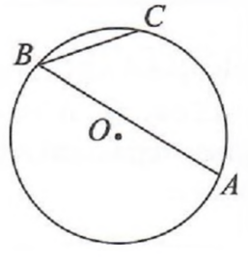  Решение:  Ответ:________________________________________________________________________ | L  0  1  2  3  4  5  6  7  8 |  |  |  | L  0  1  2  3  4  5  6  7  8
III. Математический анализ
9 | Исследуйте на монотонность последовательность ${\left(a_{n}\right)}_{n≥1},a_{n}=\frac{2n-1}{3n+2}$.  Решение:  Ответ:________________________________________________________________________. | L  0  1  2  3  4  5 |  |  | L  0  1  2  3  4  5
10 | $Дана функция f :R→R, f\left(x\right)=2x^{3}-9x^{2}$.
 | а) Определите интервалы выпуклости функции $f$.  Решение:  Ответ:_______________________________________________________________________ | L  0  1  2  3  4  5  6  7  8 |  | L  0  1  2  3  4  5  6  7  8
 | б) Вычислите: $\lim_{x→5}{\frac{f\left(x\right)-x^{2}}{x^{2}-25}}$.  Решение:  Ответ:_______________________________________________________________________ | L  0  1  2  3  4  5  6  7  8 |  | L  0  1  2  3  4  5  6  7  8
 | в) Вычислите: $\int_{1}^{5}{\left|f\left(x\right)+x^{2}\right|dx}$  Решение:  Ответ:________________________________________________________________________ | L  0  1  2  3  4  5  6  7  8 |  | L  0  1  2  3  4  5  6  7  8
ЭЛЕМЕНТЫ КОМБИНАТОРИКИ. БИНОМ НЬЮТОНА. ЭЛЕМЕНТЫ ТЕОРИИ ВЕРОЯТНОСТЕЙ И МАТЕМАТИЧЕСКОЙ СТАТИСТИКИ
11 | В лифте $9-ти этажного$ дома на первый этаж вошли $4$ человека. Каждый из них может выйти из лифта случайным образом на любом этаже, начиная со второго. Определите вероятность того, что на $5$ этаже выйдут $2$ человека.  Решение:  Ответ:_______________________________________________________________________ | L  0  1  2  3  4  5  6  7  8 | L  0  1  2  3  4  5  6  7  8
12 | В разложении степени бинома ${\left(2x^{3}-\frac{1}{2x}\right)}^{n},x≠0$сумма биномиальных коэффициентов равна 1024. Найдите средний член разложения бинома.  Решение:  Ответ:_______________________________________________________________________ | L  0  1  2  3  4  5  6  7  8 | L  0  1  2  3  4  5  6  7  8

